Методическая разработка классного часа во 2 классе посвященная Великой Отечественной Войне.
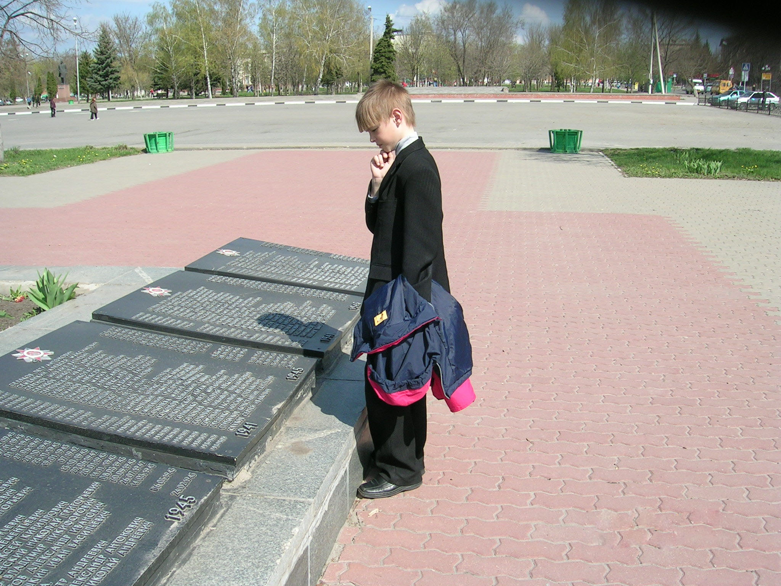
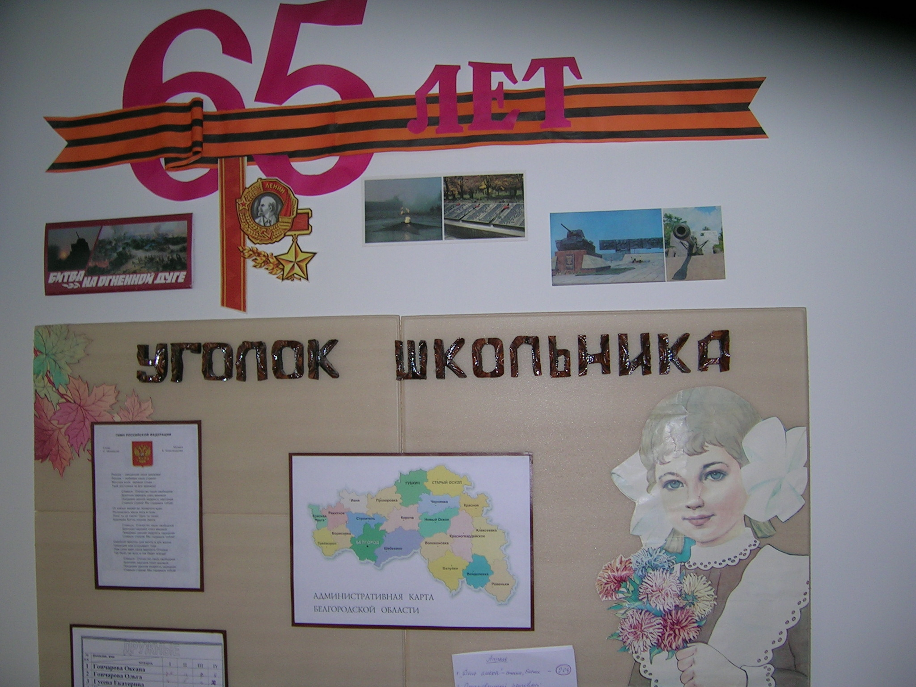

Тема: «Дорогами войны в мирное будущее…»
Цель: - Раскрыть тему патриотизма, самоотверженности.
- Расширить знания детей о тяжелых годах войны.
- Воспитывать чувства гордости за свой народ, воинов, отстоявших нашу страну и готовность в любую минуту стать на защиту Отечества.

Ход занятия
- Организация начала занятия (подготовка).
- Сообщение темы (тема записана на доске).

Летопись Великой Отечественной. Битва под Москвой, Сталинградское сражение, битва на Курской дуге, битва за Берлин.

Представляя всю картину Великой Отечественной Войны, как единую военную дорогу с её тяжелыми ратными буднями, кровопролитием, героизмом и смертью ради жизни на земле выделяются четыре основные вехи, четыре главных события.
Это - Битва под Москвой, Сталинградское сражение, битва на Курской дуге, битва за Берлин.

Битва под Москвой
Взятие Москвы фашисты рассматривали, как главную стратегическую задачу имеющую большое политическое значение. Рассматривая Москву в бинокли они мечтали получить от покорных жителей ключи от города, но получили страшный отпор. Части Красной армии, участвующие в военном параде отправлялись на фронт. И немцы впервые испробовали на себе силу русского оружия (прослушивание грам. записи «У деревни Крюкова»).

Сталинградское сражение.
Враг всей своей мощью обрушился на Сталинград, пытаясь отрезать нашу Родину от природных ресурсов , тем самым лишив Красную армию так необходимых нефтяных запасов. Ценой огромных усилий был остановлен враг под Сталинградом и разбит. В плен попали шесть армий. В этой битве был переломан «хребет» военной машине Германии. Оправиться после такого удара, фашизм уже не смог(показ презентации «Сталинградская битва»).

Курская дуга – Великое танковое сражение. В полях под Прохоровкой сошлись в ожесточенном бою две самые могучие силы, две самые сильные армии мира. И в этом бою немцы дрогнули. Битва закончилась полной победой русского оружия. В результате победы в этой битве были освобождены города: Белгород, Орел. Москва салютовала героям и с тех пор эти города называются городами первого салюта.
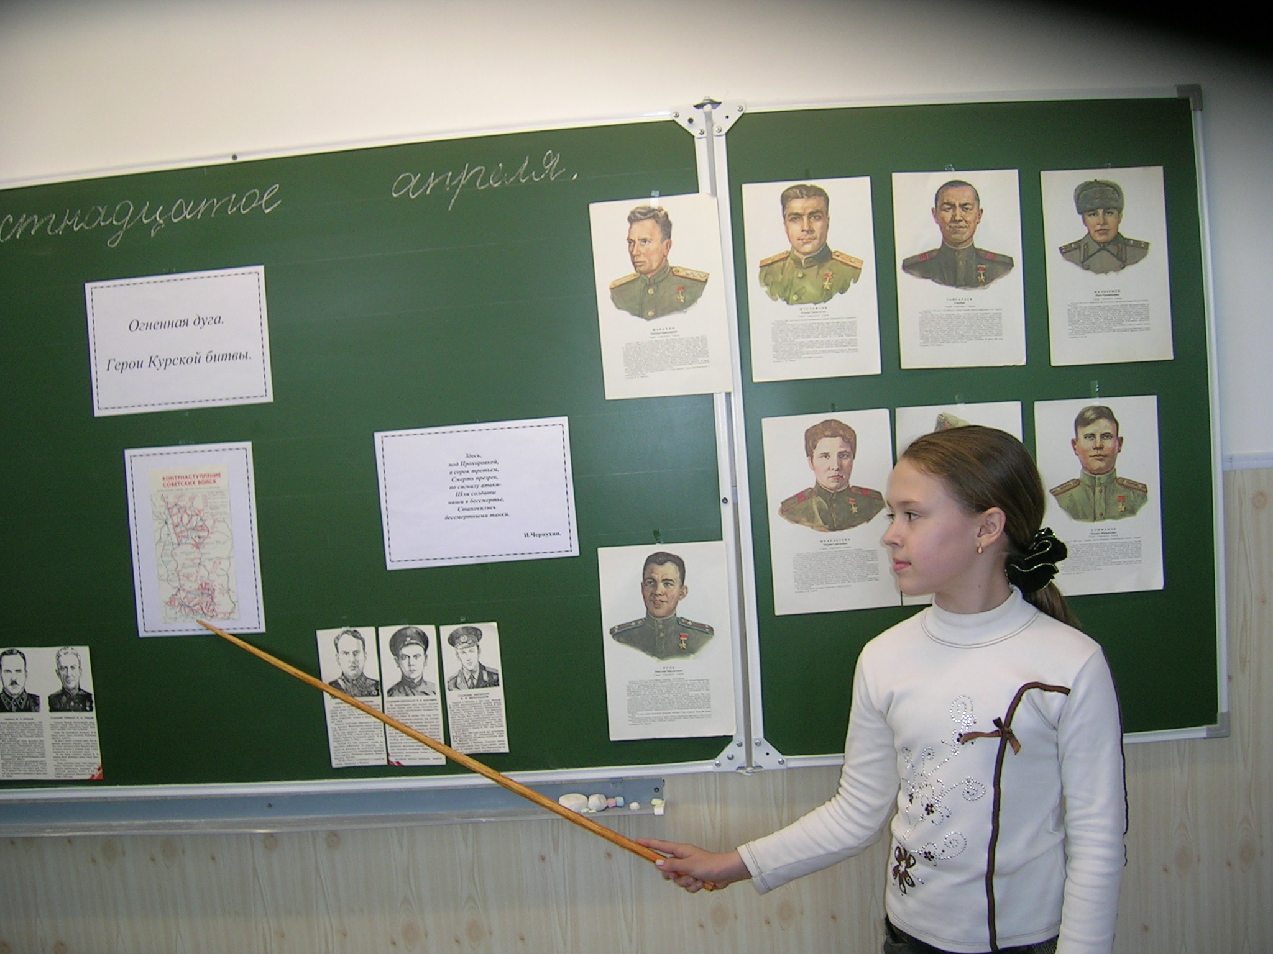

Сообщения учащихся о героях ВОВ, чьими именами названы улицы родного города Валуйки.
- Генерал армии Н.Ф. Ватутин
- Старший лейтенант О.В. Верхоламов
- Герой Советского Союза И.И. Грецов
- Генерал – майор Ф.Я. Крюков
- Герой Советского Союза К.Н. Курячий
- Герой Советского Союза, летчица П.Д Осипенко
- Герой Советского Союза А.М Салов

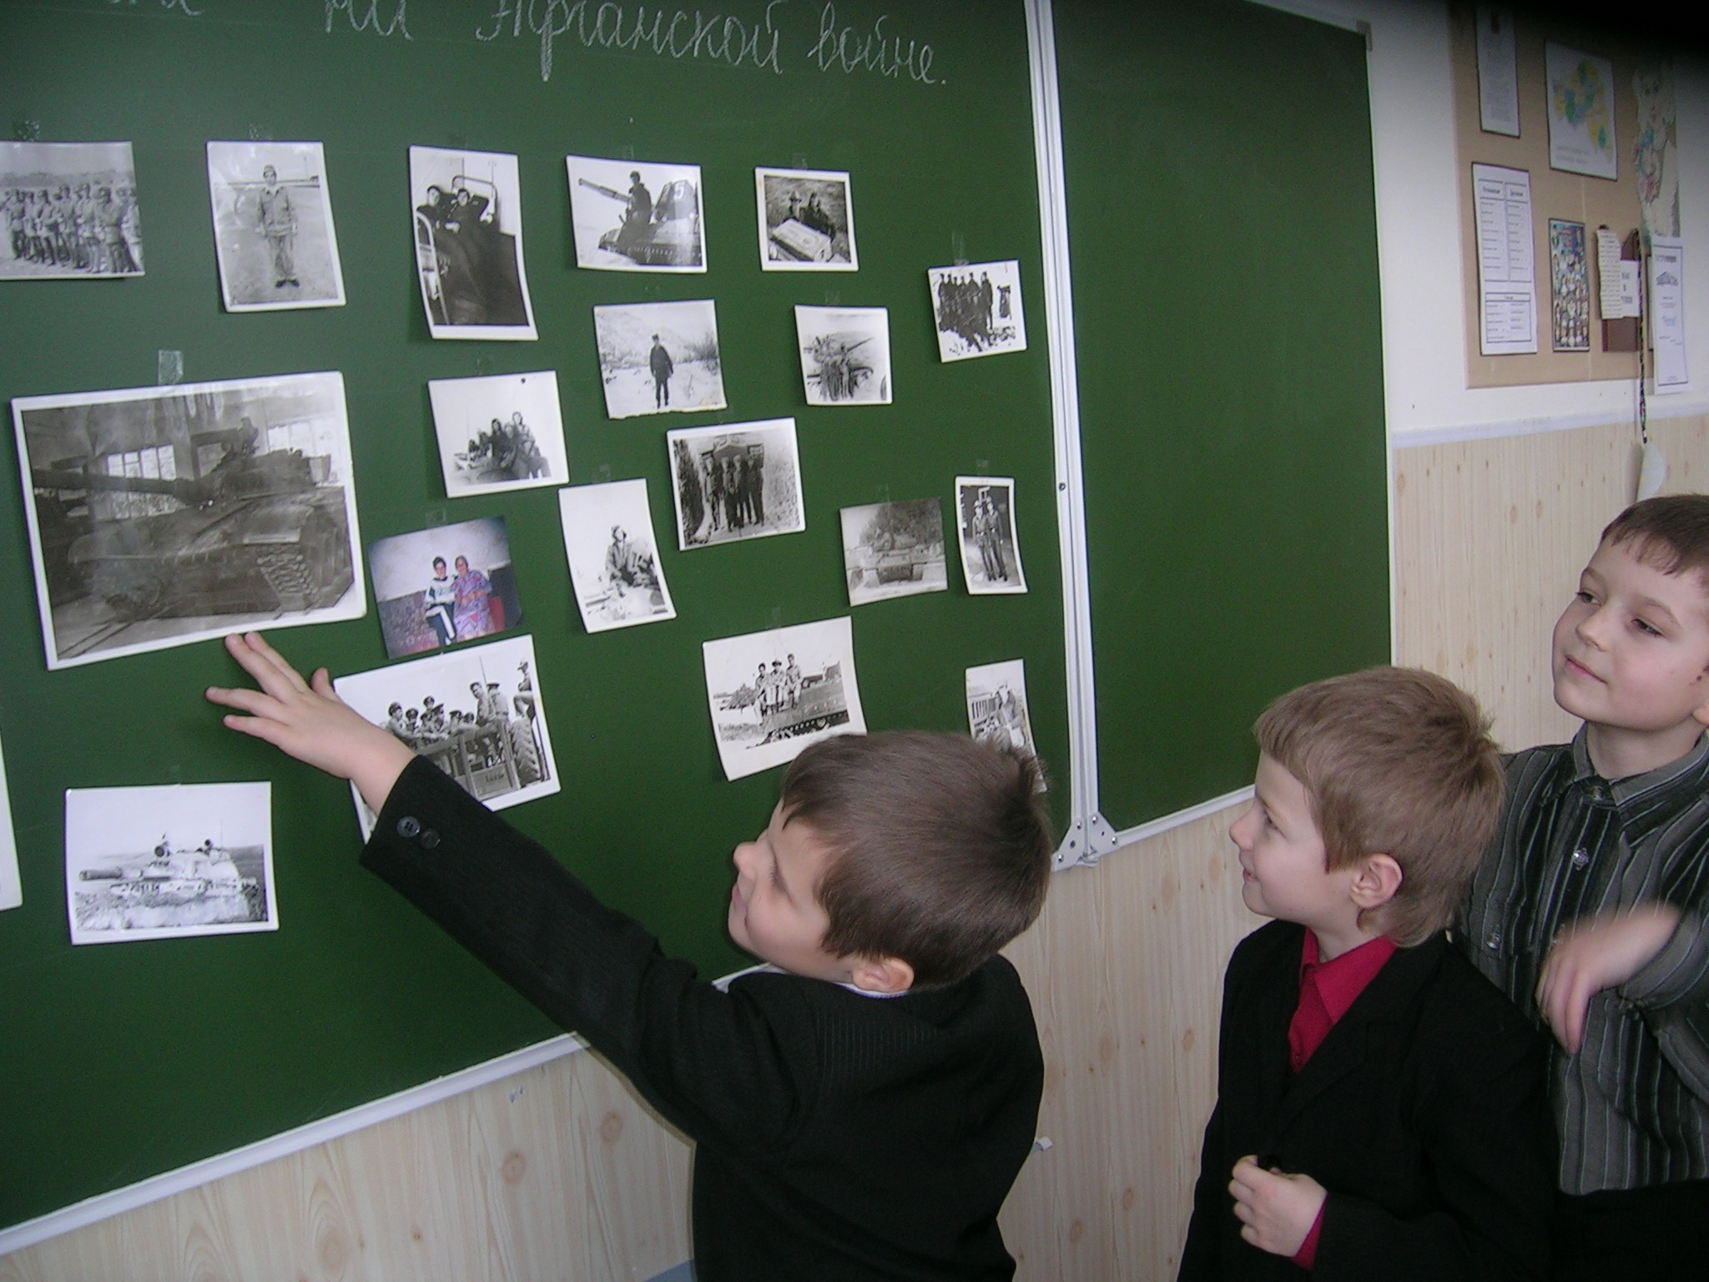
За каждой наградой – подвиг солдата. Рассказы учащихся о своих прадедах, о их боевых наградах и подвигах.

Радиорепортаж с участником ВОВ Папановым Г.В.
III. Итог занятия.
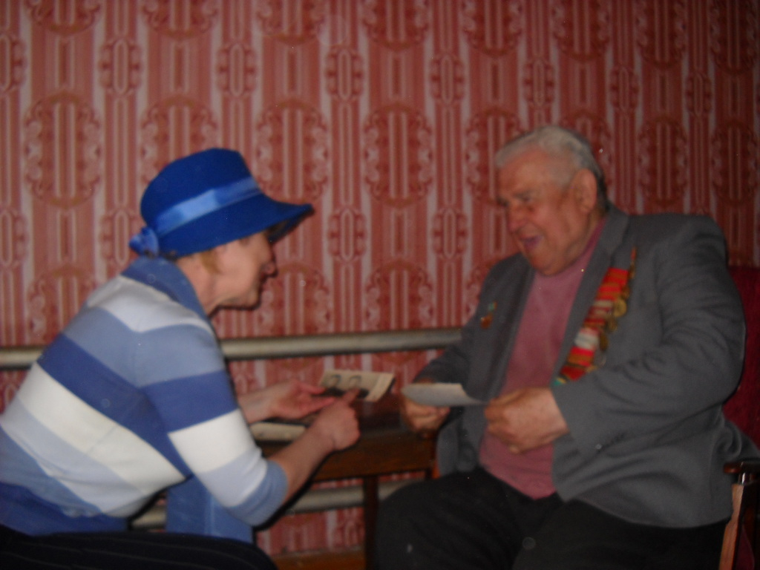
65 лет назад окончилась ВОВ и самому молодому ветерану войны не менее 80 лет. Меняются поколения, уходят люди, но на их место приходят молодые, амбициозные, достойные продолжатели великого пути. Так будте же и вы готовы к великим свершениям, готовы к великим победам!

